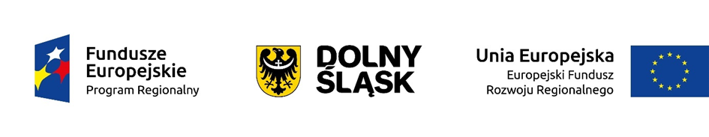Załącznik nr 5 do SWZ
Znak sprawy: WR.271.9.2024.206
Zamawiający:
Gmina Lądek-Zdrój
Rynek 31, 57-540 Lądek-Zdrój

Wykonawca składający ofertę:
…………………………………………………………………………………………………………………………………………………………………………………………………………
(pełna nazwa/firma, adres, w zależności od podmiotu: NIP/PESEL, KRS/CEiDG)
Podmiot udostępniający zasoby:
…………………………………………………………………………………………………………………………………………………………………………………………………………
(pełna nazwa/firma, adres, w zależności od podmiotu: NIP/PESEL, KRS/CEiDG)

Zobowiązanie Podmiotu udostępniającego zasoby

Zobowiązanie innych podmiotów do oddania Wykonawcy do dyspozycji niezbędnych zasobów w postępowaniu o udzielenie zamówienia publicznego na:

Pełnienie funkcji operatora zarządzającego Inkubatorem Przedsiębiorczości w Lądku-Zdroju

Oświadczamy, że oddamy do dyspozycji Wykonawcy niezbędne zasoby na potrzeby realizacji niniejszego zamówienia oraz gwarantujemy rzeczywisty dostęp do zasobów:
1) …………………………………………………………………………………………………
(zakres dostępnych wykonawcy zasobów podmiotu udostępniającego zasoby)
2) …………………………………………………………………………………………………
(sposób i okres udostępnienia wykonawcy i wykorzystania przez niego zasobów podmiotu udostępniającego te zasoby przy wykonywaniu zamówienia)
3) …………………………………………………………………………………………………
(czy i w jakim zakresie podmiot udostępniający zasoby, na zdolnościach którego wykonawca polega w odniesieniu do warunków udziału w postępowaniu dotyczących wykształcenia, kwalifikacji zawodowych lub doświadczenia, zrealizuje roboty budowlane lub usługi, których wskazane zdolności dotyczą)

Oświadczenie Podmiotu udostępniającego zasoby o niepodleganiu wykluczeniu oraz spełnianiu warunków udziału w postępowaniu składane na podstawie art. 125 ust. 5 ustawy z dnia 11 września 2019 r. Prawo zamówień publicznych

Oświadczenie dotyczące przesłanek wykluczenia
1) Oświadczam, że na dzień składania ofert, nie podlegam wykluczeniu z postępowania w zakresie art. 108 ust. 1 ustawy Pzp oraz art. 109 ust. 1 pkt 4 Pzp
2) Oświadczam, że nie zachodzą w stosunku do mnie przesłanki wykluczenia z postępowania na podstawie art. 7 ust. 1 ustawy z dnia 13 kwietnia 2022 r. o szczególnych rozwiązaniach w zakresie przeciwdziałania wspieraniu agresji na Ukrainę oraz służących ochronie bezpieczeństwa narodowego (Dz. U. poz. 835).

Oświadczenie dotyczące spełniania warunków udziału w postępowaniu
Oświadczam, że na dzień składania ofert, spełniam warunki udziału w postępowaniu, określone w ROZDZ. XVII Specyfikacji Warunków Zamówienia, w zakresie udostępnionych zasobów.

Informacja dotycząca dostępu do podmiotowych środków dowodowych
Wskazuję następujące podmiotowe środki dowodowe, które można uzyskać za pomocą bezpłatnych i ogólnodostępnych baz danych, oraz dane umożliwiające dostęp do tych środków:
1) * KRS (https://ekrs.ms.gov.pl/)
* CEIDG (https://aplikacja.ceidg.gov.pl/ceidg/ceidg.public.ui/search.aspx)
* niepotrzebne skreślić
2) .................................................................................................................................................
(wskazać podmiotowy środek dowodowy, adres internetowy, wydający urząd lub organ, dokładne dane referencyjne dokumentacji)

Oświadczenie dotyczące podanych wyżej informacji
Oświadczam, że wszystkie informacje podane w powyższych oświadczeniach są aktualne i zgodne z prawdą oraz zostały przedstawione z pełną świadomością konsekwencji wprowadzenia zamawiającego w błąd przy przedstawieniu informacji.

Dokument należy wypełnić i podpisać kwalifikowanym podpisem elektronicznym lub podpisem zaufanym lub podpisem osobistym. Zamawiający zaleca zapisanie dokumentu w formacie PDF.

